**Ciência da Computação 2º Semestre**

**Nome: Leonardo Faria Araujo**

Trabalho Para Nota Valor 3,0 Pontos

1) Para uma feira de ciências, dois projéteis de foguetes, A e B, estão sendo construídos para serem lançados. O planejamento é que eles sejam lançados juntos, com o objetivo de o projétil B interceptar o A quando esse alcançar sua altura máxima. Para que isso aconteça, um dos projéteis descreverá uma trajetória parabólica, enquanto o outro irá descrever uma trajetória supostamente retilínea. O gráfico mostra as alturas alcançadas por esses projéteis em função do tempo, nas simulações realizadas.

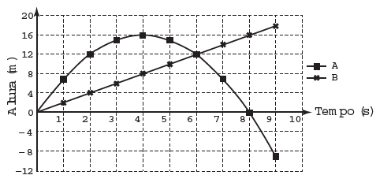

Com base nessas simulações, observou-se que a trajetória do projétil B deveria ser alterada para que o objetivo fosse alcançado.

Para alcançar o objetivo, o coeficiente angular da reta que representa a trajetória de B deverá

a) diminuir em 2 unidades.

b) diminuir em 4 unidades.

**X**c) aumentar em 2 unidades.

d) aumentar em 4 unidades.

e) aumentar em 8 unidades.

2) Uma cisterna de 6 000 L foi esvaziada em um período de 3 h. Na primeira hora foi utilizada apenas uma bomba, mas nas duas horas seguintes, a fim de reduzir o tempo de esvaziamento, outra bomba foi ligada junto com a primeira. O gráfico, formado por dois segmentos de reta, mostra o volume de água presente na cisterna, em função do tempo.

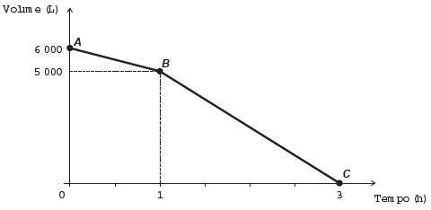

Qual é a vazão, em litros por hora, da bomba que foi ligada no início da segunda hora?

a) 1 000

b) 1 250

**X**c) 1 500

d) 2 000

3) Determine os pontos de intersecção da parábola da função f(x) = 2x² – 3x + 1, com o eixo das abscissas, o vértice da **parábola e construir o gráfico.**

f(x) = 2x² - 3x + 1 = 0

delta = b² - 4 . a . c

delta = (-3)² - 4 . 2 . 1

delta = 9 - 8

delta = 1

(-b + √delta) / 2a = (3 + 1) / 4 = 4 / 4 **= 1**

(-b - √delta) / 2a = (3 - 1) / 4 = 2 / 4 **= ½**

4) Qual é a soma das coordenadas do vértice de uma função do segundo grau definida por f(x) = 2x2 + 10x + 12?

**X**a) – 3,0

b) 3,0

c) 2,5

d) – 2,5

e) 0,5

5) Qual é o resultado da soma das raízes reais da função f(x) = x2 + 16x + 39?

a) 16

**X**b) – 16

c) 10

d) – 10

e) – 13

6) Dadas as funções **f(x) = 2 x² – 4** e **g(x) = 4 x² – 2x**, se **x** satisfaz **f(x) = g(x)**, então **2x**é:

**a)**¼

**b)**1

**c)**8

**Xd)**4

***e)****½*

7) As funções exponenciais f(x) = 2−x e g(x) = 8x−4 se cruzam em um único ponto no plano cartesiano. Assim, é correto afirmar que esse ponto é? Construir os gráficos num mesmo plano no intervalo (-2,2).

F(x) = $2^{-x}$ g (x)= $8^{x-4}$

(x,y)

F(x) = $2^{-2}$ = ¼ A (-2, ¼ )

F(x) = $2^{-1}$ = ½ B (-1, ½ )

F(x) = $2^{0}$ = 1 C (0,1)

F(x) = $2^{1}$ = 2 D (1,2)

F(x) = $2^{2}$ = 4 F ( 2,4)

